Уважаемые студенты!
Изучаем тему «Методы интегрирования!»
Различают три основных метода интегрирования:
- Непосредственное интегрирование.
- Метод замены переменной (способ подстановки)
- Интегрирование по частям.
Задание:
- Выполнить конспект теоретического материала .
- Решить предложенные в лекции примеры.
- Решит тренировочные упражнения.
Лекция

Метод замены переменной в неопределенном интеграле
Переходим к рассмотрению общего случая – метода замены переменных в неопределенном интеграле.
Пример 1
Найти неопределенный интеграл.
На него очень похожа табличная формула формула , и всё дело хотелось бы свести к ней.
Идея метода замены состоит в том, чтобы сложное выражение (или некоторую функцию) заменить одной буквой.
В данном случае напрашивается:
Вторая по популярности буква для замены – это буква .
В принципе, можно использовать и другие буквы, но мы всё-таки будем придерживаться традиций.
Итак: 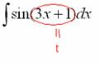
Но при замене у нас остаётся ! Наверное, многие догадались, что если осуществляется переход к новой переменной , то в новом интеграле всё должно быть выражено через букву , и дифференциалу там совсем не место.
Следует логичный вывод, что нужно превратить в некоторое выражение, которое зависит только от .
Действие следующее. После того, как мы подобрали замену, в данном примере, , нам нужно найти дифференциал . С дифференциалами, думаю, дружба уже у всех налажена.
Так как , то
После разборок с дифференциалом окончательный результат рекомендую переписать максимально коротко:
Теперь по правилам пропорции выражаем нужный нам :
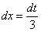
В итоге: 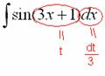
Таким образом:
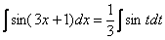
А это уже самый что ни на есть табличный интеграл (таблица интегралов, естественно, справедлива и для переменной ).
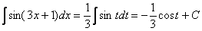
В заключении осталось провести обратную замену. Вспоминаем, что .
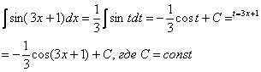
Готово.
Чистовое оформление рассмотренного примера должно выглядеть примерно так:
“
Проведем замену:
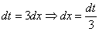
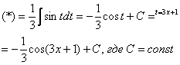
“
Значок не несет никакого математического смысла, он обозначает, что мы прервали решение для промежуточных объяснений.
Также всем рекомендую использовать математический знак вместо фразы «из этого следует это». И коротко, и удобно.
При оформлении примера в тетради надстрочную пометку обратной замены лучше выполнять простым карандашом.
Внимание! В следующих примерах нахождение дифференциала расписываться подробно не будет.
Пример 2
Найти неопределенный интеграл.
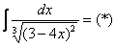
Проведем замену: (другую замену здесь трудно придумать)
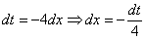
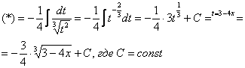
Как видите, в результате замены исходный интеграл значительно упростился – свёлся к обычной степенной функции. Это и есть цель замены – упростить интеграл.
Ленивые продвинутые люди запросто решат данный интеграл методом подведения функции под знак дифференциала:
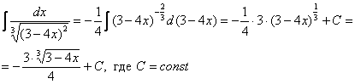
Другое дело, что такое решение очевидно далеко не для всех студентов. Кроме того, уже в этом примере использование метода подведения функции под знак дифференциала значительно повышает риск запутаться в решении.
Пример 3
Найти неопределенный интеграл. Выполнить проверку.
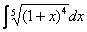
Это пример для самостоятельного решения. Ответ в конце урока.
Пример 4
Найти неопределенный интеграл.
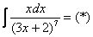
Замена:
Осталось выяснить, во что превратится
Хорошо, мы выразили, но что делать с оставшимся в числителе «иксом»?!
Время от времени в ходе решения интегралов встречается следующий трюк: мы выразим из той же замены !
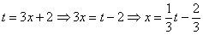
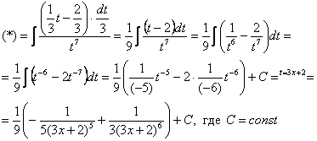
Готово.
Пример 5
Найти неопределенный интеграл.
Это пример для самостоятельного решения. Ответ в конце урока.
Пример 6
Найти неопределенный интеграл.
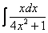
Настало время рассказать об основной предпосылке использования метода замены переменной: в подынтегральном выражении должна находиться некоторая функция и её производная : (функции , могут быть и не в произведении)
В этой связи при нахождении интегралов довольно часто приходится заглядывать в таблицу производных.
В рассматриваемом примере замечаем, что степень числителя на единицу меньше степени знаменателя. В таблице производных находим формулу , которая как раз понижает степень на единицу. А, значит, если обозначить за знаменатель, то велики шансы, что числитель превратится во что-нибудь хорошее.
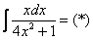
Замена: 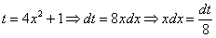
Кстати, здесь не так сложно подвести функцию под знак дифференциала:
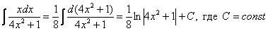
Следует отметить, что для дробей вроде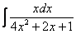, 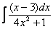 такой фокус уже не пройдет (точнее говоря, применить нужно будет не только прием замены). Вот еще пара типовых примеров для самостоятельного решения из той же оперы:
Пример 7
Найти неопределенный интеграл.
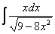
Пример 8
Найти неопределенный интеграл.
Решения в конце урока.
Пример 9
Найти неопределенный интеграл.
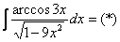
Смотрим в таблицу производных и находим наш арккосинус: 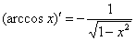. У нас в подынтегральном выражении находится арккосинус и нечто похожее на его производную.
Общее правило:
За обозначаем саму функцию (а не её производную).
В данном случае: . Осталось выяснить, во что превратится оставшаяся часть подынтегрального выражения 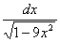.
В этом примере нахождение я распишу подробно поскольку – сложная функция.
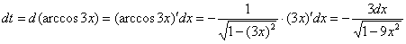
Или короче: 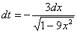
По правилу пропорции выражаем нужный нам остаток: 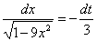
Таким образом:
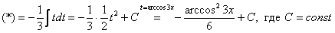
Решения и ответы:
Пример 3: Решение:
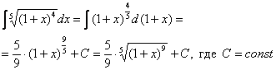
Пример 5: Решение:
Замена:
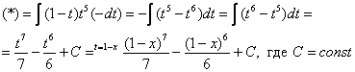
Пример 7: Решение:
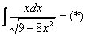
Проведем замену:
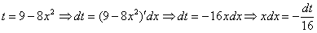
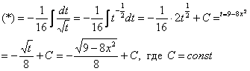
Пример 8: Решение:
Проведем замену:
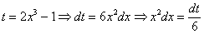
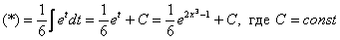
Я выполнила проверку, а Вы? ;)

Интегрирование по частям. Примеры решений
И снова, здравствуйте. Сегодня на уроке мы научимся интегрировать по частям. Метод интегрирования по частям – это один из краеугольных камней интегрального исчисления. На зачете, экзамене студенту почти всегда предлагают решить интегралы следующих типов: простейший интеграл, либо интеграл на замену переменной , либо интеграл как раз на метод интегрирования по частям.
Для эффективного изучения темы необходимо хорошо ориентироваться в материалах двух вышеуказанных уроков. Если Вы чайник, и только-только начинаете погружение в удивительный мир интегралов, то читать далее не имеет особого смысла – следует начать с урока по теме «Непосредственное интегрирование»
Как всегда, под рукой должны быть: Таблица интегралов и Таблица производных. Если у Вас до сих пор их нет, то, пожалуйста, найдите и перепишите себе в тетрадь Весь материал я постараюсь изложить последовательно, просто и доступно, в интегрировании по частям нет особых трудностей.
Какую задачу решает метод интегрирования по частям? Метод интегрирования по частям решает очень важную задачу, он позволяет интегрировать некоторые функции, отсутствующие в таблице, произведение функций, а в ряде случаев – и частное. Как мы помним, нет удобной формулы: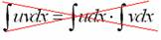. Зато есть такая: – формула интегрирования по частям собственной персоной. Знаю, знаю, ты одна такая – с ней мы и будем работать весь урок (уже легче).
И сразу список в студию. По частям берутся интегралы следующих видов:
1) , , – логарифм, логарифм, умноженный на какой-нибудь многочлен.
2) , – экспоненциальная функция, умноженная на какой-нибудь многочлен. Сюда же можно отнести интегралы вроде – показательная функция, умноженная на многочлен, но на практике процентах так в 97, под интегралом красуется симпатичная буква «е». … что-то лирической получается статья, ах да… весна же пришла.
3) , , – тригонометрические функции, умноженные на какой-нибудь многочлен.
4) , – обратные тригонометрические функции («арки»), «арки», умноженные на какой-нибудь многочлен.
Также по частям берутся некоторые дроби, соответствующие примеры мы тоже подробно рассмотрим.

Интегралы от логарифмов
Пример 1
Найти неопределенный интеграл.
Классика. Время от времени данный интеграл можно встретить в таблицах, но пользоваться готовым ответом нежелательно, так как у преподавателя весенний авитаминоз и он сильно заругается. Потому что рассматриваемый интеграл отнюдь не табличный – он берётся по частям. Решаем:
Прерываем решение на промежуточные объяснения.
Используем формулу интегрирования по частям:
Формула применяется слева направо
Смотрим на левую часть: . Очевидно, что в нашем примере (и во всех остальных, которые мы рассмотрим) что-то нужно обозначить за , а что-то за .
В интегралах рассматриваемого типа за всегда обозначается логарифм.
Технически оформление решения реализуется следующим образом, в столбик записываем:
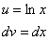
То есть, за мы обозначили логарифм, а за – оставшуюся часть подынтегрального выражения.
Следующий этап: находим дифференциал :
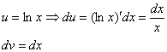
Дифференциал – это почти то же самое, что и производная.
Теперь находим функцию . Для того чтобы найти функцию необходимо проинтегрировать правую часть нижнего равенства :
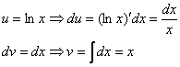
Теперь открываем наше решение и конструируем правую часть формулы: .
Вот кстати, и образец чистового решения с небольшими пометками:
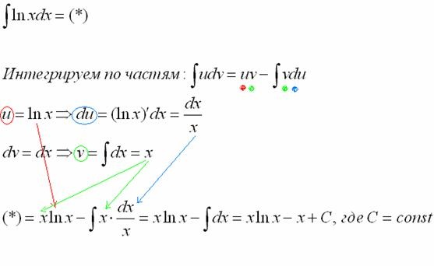
Единственный момент, в произведении я сразу переставила местами и , так как множитель принято записывать перед логарифмом.
Как видите, применение формулы интегрирования по частям, по сути дела, свело наше решение к двум простым интегралам.
Обратите внимание, что в ряде случаев сразу после применения формулы, под оставшимся интегралом обязательно проводится упрощение – в рассматриваемом примере мы сократили подынтегральное выражение на «икс».
Выполним проверку. Для этого нужно взять производную от ответа:
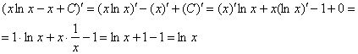
Получена исходная подынтегральная функция, значит, интеграл решён правильно.
В ходе проверки мы использовали правило дифференцирования произведения: . И это не случайно.
Формула интегрирования по частям и формула – это два взаимно обратных правила.
Пример 2
Найти неопределенный интеграл.
Подынтегральная функция представляет собой произведение логарифма на многочлен.
Решаем.
Я еще один раз подробно распишу порядок применения правила, в дальнейшем примеры будут оформляться более кратко, и, если у Вас возникнут трудности в самостоятельном решении, нужно вернуться обратно к первым двум примерам урока.
Как уже говорилось, за необходимо обозначить логарифм (то, что он в степени – значения не имеет). За обозначаем оставшуюся часть подынтегрального выражения.
Записываем в столбик:
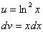
Сначала находим дифференциал :
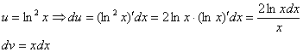
Здесь использовано правило дифференцирования сложной функции . Не случайно, для того, чтобы освоить интегралы, необходимо «набить руку» на производных. С производными придется столкнуться еще не раз.
Теперь находим функцию , для этого интегрируем правую часть нижнего равенства :
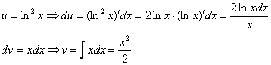
Для интегрирования мы применили простейшую табличную формулу 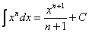
Теперь всё готово для применения формулы . Открываем «звёздочкой» и «конструируем» решение в соответствии с правой частью :
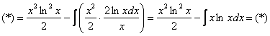
Под интегралом у нас снова многочлен на логарифм! Поэтому решение опять прерывается и правило интегрирования по частям применяется второй раз. Не забываем, что за в похожих ситуациях всегда обозначается логарифм.
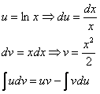
Хорошо бы, если к данному моменту простейшие интегралы и производные Вы умели находить устно.
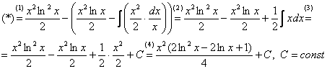
(1) Не путаемся в знаках! Очень часто здесь теряют минус, также обратите внимание, что минус относится ко всей скобке 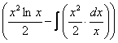, и эти скобки нужно корректно раскрыть.
(2) Раскрываем скобки. Последний интеграл упрощаем.
(3) Берем последний интеграл.
(4) «Причесываем» ответ.
Необходимость дважды (а то и трижды) применять правило интегрирования по частям возникает не так уж и редко.
А сейчас пара примеров для самостоятельного решения:
Пример 3
Найти неопределенный интеграл.
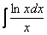
Этот пример решается методом замены переменной (или подведением под знак дифференциала)! А почему бы и нет – можете попробовать взять его по частям, получится забавная вещь.
Пример 4
Найти неопределенный интеграл.
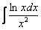
А вот этот интеграл интегрируется по частям (обещанная дробь).
Это примеры для самостоятельного решения, решения и ответы в конце урока.
Вроде бы в примерах 3,4 подынтегральные функции похожи, а вот методы решения – разные! В этом-то и состоит основная трудность освоения интегралов – если неправильно подобрать метод решения интеграла, то возиться с ним можно часами, как с самой настоящей головоломкой. Поэтому чем больше вы прорешаете различных интегралов – тем лучше. Кроме того, далее будут дифференциальные уравнения, а без опыта решения интегралов и производных делать там нечего.
По логарифмам, пожалуй, более чем достаточно. Кстати, полезно знать назубок графики основных элементарных функций: синуса, косинуса, арктангенса, экспоненты, многочленов третьей, четвертой степени и т.д.

Интегралы от экспоненты, умноженной на многочлен
Общее правило: за всегда обозначается многочлен
Пример 5
Найти неопределенный интеграл.
Решение:
Используя знакомый алгоритм, интегрируем по частям:
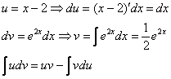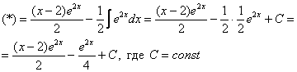
Если возникли трудности с интегралом , то следует вернуться к теме Метод замены переменной в неопределенном интеграле.
Единственное, что еще можно сделать, это «причесать» ответ:
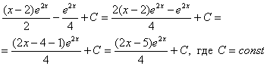
Но если Ваша техника вычислений не очень хороша, то самый выгодный вариант оставить ответом 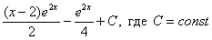 или даже 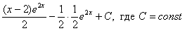
То есть, пример считается решенным, когда взят последний интеграл. Ошибкой не будет, другое дело, что можно упростить ответ.
Пример 6
Найти неопределенный интеграл.
Это пример для самостоятельного решения. Данный интеграл дважды интегрируется по частям. Особое внимание следует обратить на знаки – здесь легко в них запутаться, также помним, что – сложная функция.
Больше про экспоненту рассказывать особо нечего. Могу только добавить, что экспонента и натуральный логарифм взаимно-обратные функции, это я к теме занимательных графиков высшей математики.

Интегралы от тригонометрических функций, умноженных на многочлен
Общее правило: за всегда обозначается многочлен
Пример 7
Найти неопределенный интеграл.
Интегрируем по частям:
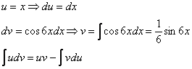
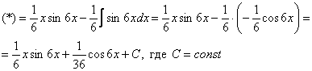
Пример 8
Найти неопределенный интеграл
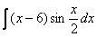
Это пример для самостоятельного решения
Пример 9
Найти неопределенный интеграл
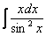
Еще один пример с дробью. Как и в двух предыдущих примерах за обозначается многочлен.
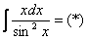
Интегрируем по частям:
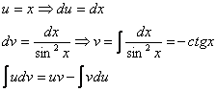
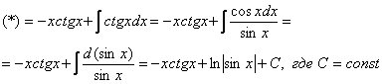
Если возникли трудности или недопонимание с нахождением интеграла , то напоминаю, он интегрируется с помощью замены переменной.
Пример 10
Найти неопределенный интеграл
Это пример для самостоятельного решения.
Подсказка: перед использованием метода интегрирования по частям следует применить некоторую тригонометрическую формулу, которая превращает произведение двух тригонометрических функций в одну функцию. Формулу также можно использовать и в ходе применения метода интегрирования по частям, кому как удобнее.
Желаю успехов!
Решения и ответы:
Пример 3: Решение:
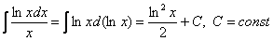
Пример 4: Решение:
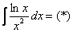
Интегрируем по частям:
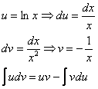
Пример 6: Решение:
Дважды интегрируем по частям:
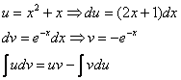
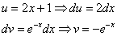
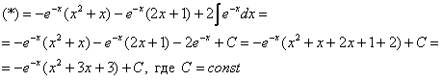
Пример 8: Решение:
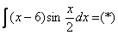
Интегрируем по частям:
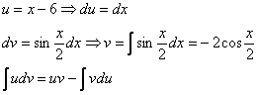
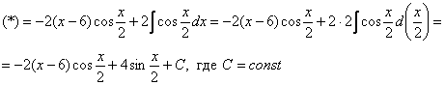
Пример 10: Решение:
Интегрируем по частям:
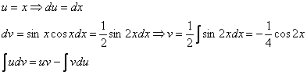
Примечание: Здесь мы использовали известную тригонометрическую формулу двойного угла 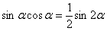. Её можно было использовать и сразу: 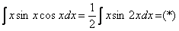, а потом интегрировать по частям.
Похожим способом также решаются интегралы вроде , – в них необходимо (сразу или в ходе решения) понизить степень синуса (косинуса) с помощью соответствующих формул.
Вы выполнили проверку? Может я и ошиблась где… ;)

Тренировочные упражнения
Решите методом подстановки:
- $\int{\sin{3x}}dx$ 5. $\int{\frac{x^{2}dx}{1+x^{6}}}$
- $\int{\frac{2dx}{4x-6}}$ 6. $\int{\frac{xdx}{x^{2}+1}}$
- $\int{\frac{2x+1}{x^{2}+x+1}}dx$ 7.$\int{\frac{e^{x}dx}{1+e^{2x}}}$
- $\int{{\left(1+x^{5}\right)}^{7}x^{4}}dx$ 8. $\int{{\left(5x-1\right)}^{3}}dx$

Решите методом интегрирования по частям:
- $\int{xe^{x}}dx$ 4. $\int{x\cos{x}}dx$
- $\int{x\cos{3}}dx$ 5. $\int{\left(4x^{3}+6x-7\right)lnx}dx$
- $\int{x\sin{2x}}dx$ 6. $\int{arctgxdx}$

